

**每日市场报告**

**2024年12月20日** 

 **市场综述**

美国三大股指收盘涨跌不一，道指涨0.04%报42342.24点，标普500指数跌0.09%报5867.08点，纳指跌0.1%报19372.77点。美元指数涨0.14%报108.42，非美货币多数上涨，欧元兑美元涨0.1%报1.0363，英镑兑美元跌0.58%报1.2502，美元兑日元涨1.68%报157.44，离岸人民币对美元涨156个基点报7.3091。国际油价全线下跌，美油2025年2月合约跌1.13%，报69.23美元/桶。布油2025年2月合约跌0.95%，报72.69美元/桶。国际贵金属期货普遍收跌，COMEX黄金期货跌1.63%报2610美元/盎司，COMEX白银期货跌4.12%报29.475美元/盎司。LME期铜跌1.59%报8885美元/吨。ICE原糖主力期货跌1.12%报19.43美分/磅，ICE棉花主力期货跌0.31%报67.87美分/磅。

图表1：全球主要股指涨跌幅（%）

资料来源：公开资料整理、瑞达国际

 **消息回顾**

【美国第三季度实际GDP年化季环比终值上修至3.1%，高于预期的2.8%。消费者支出增长3.7%，为2023年初以来的最快增速。出口增长9.6%，高于此前预期的7.5%。】

【美国上周初请失业金人数下降2.2万人至22万人，低于预期的23万人。前一周续请失业金人数下降5000人至187.4万人。】

【美国12月费城联储制造业指数-16.4，为2023年4月以来新低，预期3.0，前值-5.5。】

【英国央行维持基准利率在4.75%不变，并暗示将在2025年继续逐步放松货币政策。此次政策会议有3位委员支持降息，而市场此前预期只会有1人，加上英国央行行长贝利的鸽派言论，货币市场加大对2025年降息的押注。】

【日本央行将政策利率维持在0.25%不变，连续第三次暂停加息。日本央行行长植田和男表示，经济、通胀仍有较高的不确定性，希望在进一步加息前看到更多确定性，将评估明年“春斗”和特朗普政策对通胀的影响。】

【日本11月核心CPI同比升2.7%，预期升2.6%，前值升2.3%。日本11月全国CPI同比升2.9%，预期升2.9%，前值升2.3%；环比升0.4%，前值升0.6%。】

 **今日关注**

|  |  |  |
| --- | --- | --- |
| 时间 | | 数据/事件 |
| 2024/12/20 | 15:00 | 德国11月PPI月率 |
| 2024/12/20 | 15:00 | 英国11月季调后零售销售月率 |
| 2024/12/20 | 21:30 | 美国11月核心PCE物价指数年率 |
| 2024/12/20 | 21:30 | 美国11月个人支出月率 |
| 2024/12/20 | 23:00 | 欧元区12月消费者信心指数初值 |
| 2024/12/20 | 23:00 | 美国12月密歇根大学消费者信心指数初值 |

**观点汇总**



**美元指数**

美元指数涨0.14%报108.42，非美货币多数上涨，欧元兑美元涨0.1%报1.0363，英镑兑美元跌0.58%报1.2502，澳元兑美元涨0.33%报0.6238，美元兑日元涨1.68%报157.44。昨日美元指数创下两年新高，因美国大多经济数据好于预期。上周初请失业金人数超预期减少，显示出更强劲的就业市场；第三季度GDP被意外上修；11月领先指标环比意外增长，并创下近三年来的最大增幅；11月成屋销售环比超预期增长达到8个月高点415万套；12月费城联储制造业指数则意外下跌降至20个月低点。此外，美联储主席鲍威尔在FOMC会议后表示，明年仅计划降息50个基点，而9月份的预期是降息100个基点。

欧元兑美元上涨。但在美国的利率预期上升、而其他地区如欧洲央行等央行的利率预期却下降，欧元预期承压。日语方面，由于日本央行维持利率不变，且日本央行行长植田和男表示不急于加息，日元兑美元跌至近5个月低点。此外，周四美国国债收益率上升也对日元构成压力。

展望未来，在美联储决议强硬降息后推动美债收益率上升，短期美元获得提振。

图表2：美元指数走势图

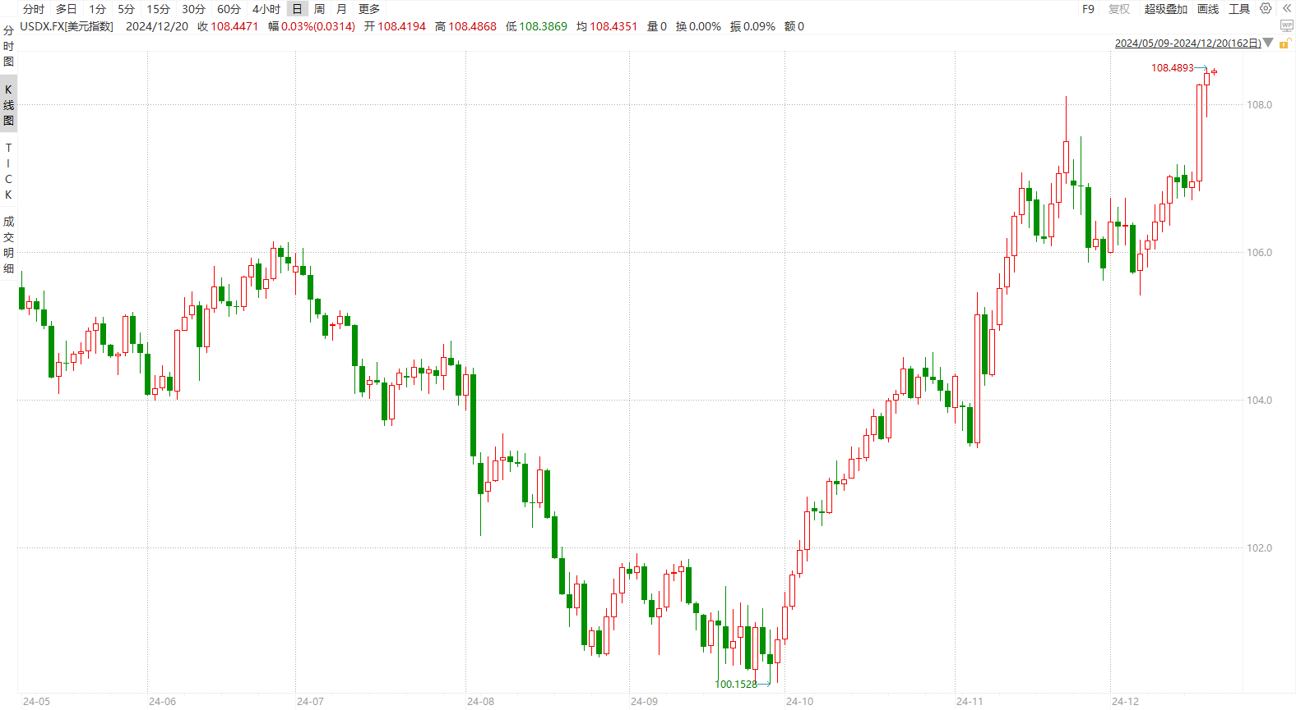

资料来源：Wind、瑞达国际

**S&P500**

截至12月19日，标普500指数下跌0.09%，至5867.08点；迷你标普500主力合约上涨0.03%至5941.25点。美股三大股指高开后走弱，道指终结10连跌。美联储宣布降息25个基点，同时会后公布的点阵图中，美联储官员大幅上调未来政策利率目标区间的中位数，预计2025年仅降息两次，此外，对明年和后年的通胀预期也显著上调。美联储鹰派会议声明，压制股市，并推动美元、美债走强。策略上，建议轻仓沽空。

图表3：S&P500走势图 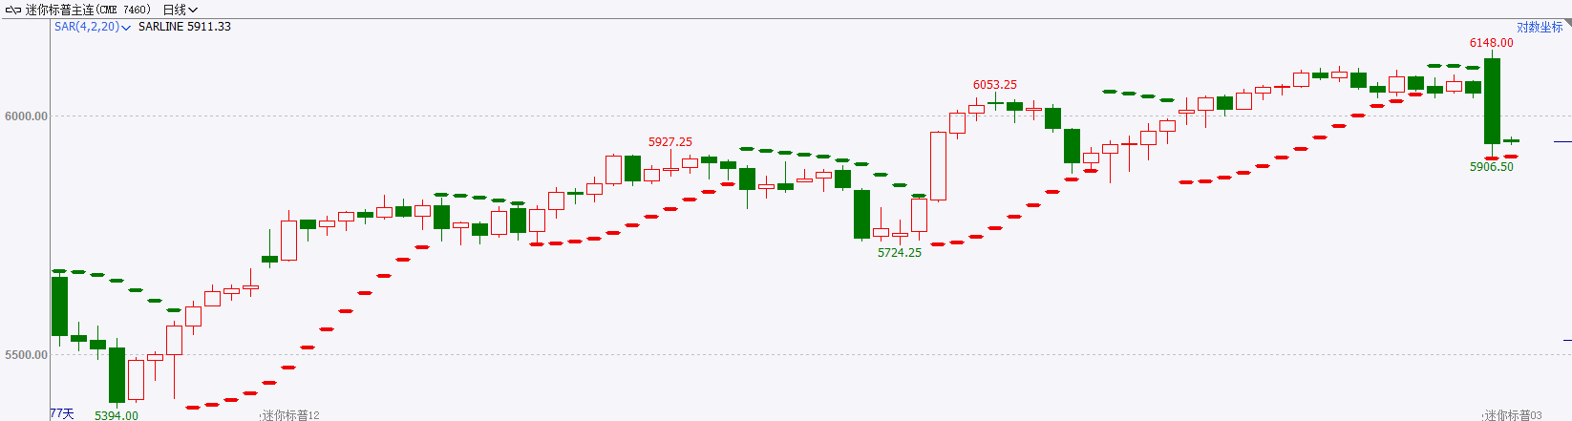

资料来源：Wind、瑞达国际

**富时中国A50**

截至12月19日，富时中国A50指数下跌0.41%至13415.7点；新交所富时A50期指主力合约下跌0.59%至13409点。海外方面，美联储宣布降息25个基点，但在会后政策声明中大幅下调2025年降息预期，美联储鹰派态度推动美元大幅走高，美元指数站上108点，离岸人民币汇率跌破7.3，人民币汇率走弱对市场情绪产生短暂负面影响。国内方面，经济基本面，11月经济数据中除社零大幅回落外，工业增加值及房地产销售均有所回升，经济基本面呈现缓慢修复。整体来看，海外美联储鹰派降息，对全球风险资产产生较大利空，但A股走出相对独立行情。国内年底相关会议已经落地，市场短期暂时处于数据与政策空窗期，在此情况下股指预计维持震荡格局，从长期来看，政策对经济起到托底，随着明年相关政策的逐步落地，经济有望企稳回升，并推动投资者信心回暖。策略上，建议回调逢低布局。

图表4：富时中国A50走势图

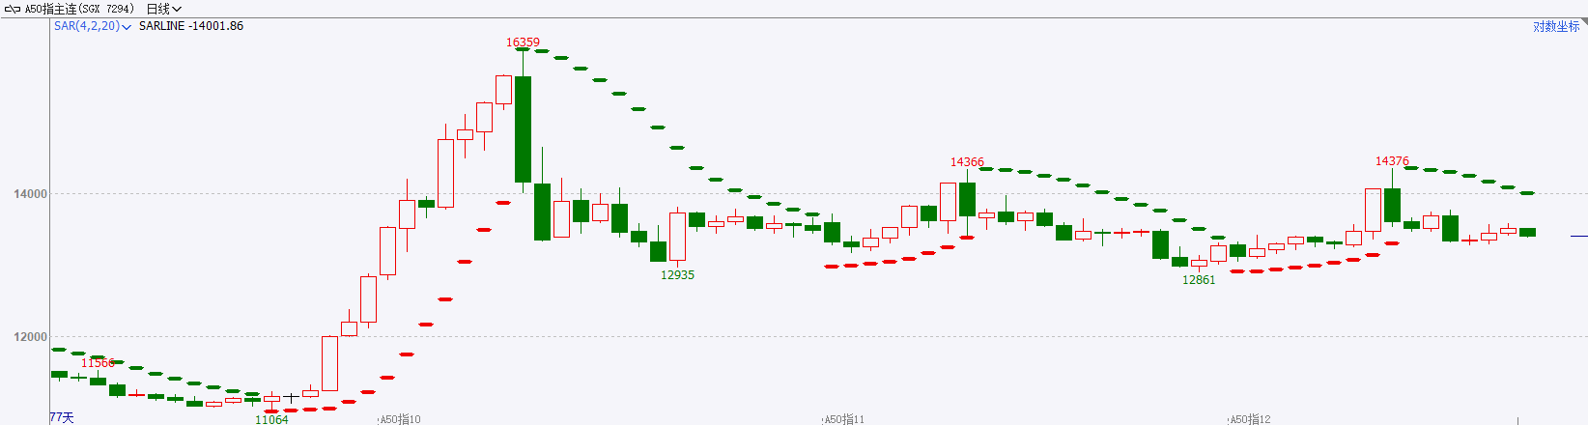

资料来源：Wind、瑞达国际

**铜**

隔夜COMEX铜震荡偏弱，报收4.083美元/磅，涨跌幅-1.78%。国际方面，美国第三季度实际GDP年化季环比终值上修至3.1%，高于预期的2.8%。消费者支出增长3.7%，为2023年初以来的最快增速。出口增长9.6%，高于此前预期的7.5%。国内方面，商务部：加快出台推进首发经济的政策文件，发展冰雪经济、银发经济，促进数字消费、绿色消费、健康消费。库存方面，截至12月19日，LME铜库存为272325吨，环比持平；COMEX铜库存93193短吨，环比-279短吨；SHFE每日仓单23825吨，环比-3625吨。美元美债方面，美国经济数据强化了市场对美联储将在未来一年采取谨慎降息态度的预期，美元指数再创两年来新高，最终收涨0.145%，报108.42。美债收益率涨跌互现，两年期美债收益率小幅回落，收报4.363%，10年期美债收益率则一度逼近4.6%关口，最终收报4.575%。美国2-10年期国债收益率利差创2022年6月份以来新高。操作建议，纽铜主力合约轻仓震荡偏弱交易，仅供参考。

图表5：铜日线走势图

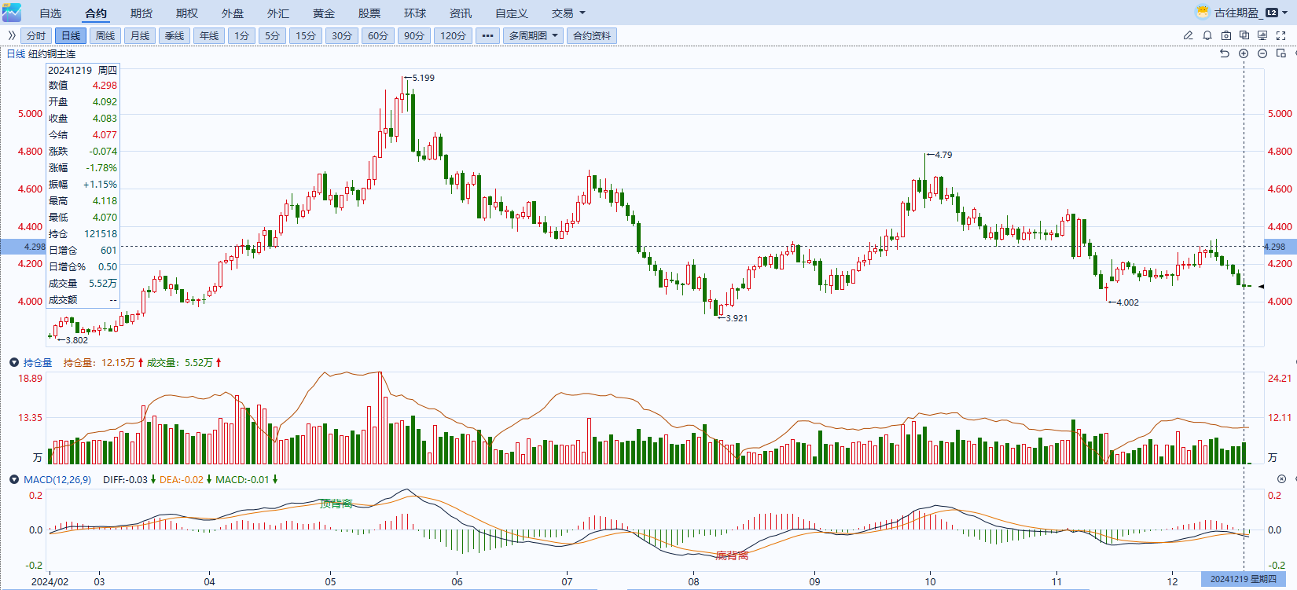

资料来源：Wind、瑞达国际

**黄金**

昨日公布的美国上周初请失业金人数下降2.2万人至22万人，低于预期的23万人。前一周续请失业金人数下降5000人至187.4万人，整体失业初请金持续回落或暗示劳动力市场仍抱有一定韧性。美国第三季度实际GDP年化季环比终值上修至3.1%，高于预期的2.8%。消费者支出增长3.7%，为2023年初以来的最快增速。出口增长9.6%，高于此前预期的7.5%。整体经济数据不减反升侧面体现需求水平不减，市场或进一步加深对未来货币政策维持紧缩的预期。往后看，短期内在美联储鹰派基调明确的情况下，市场或持续上调未来的利率预期，美元指数及美债收益率或持续缓慢上涨，贵金属价格或相对承压，操作上建议，日内轻仓做空，请投资者注意风险控制。

图表6：COMEX黄金日线走势图

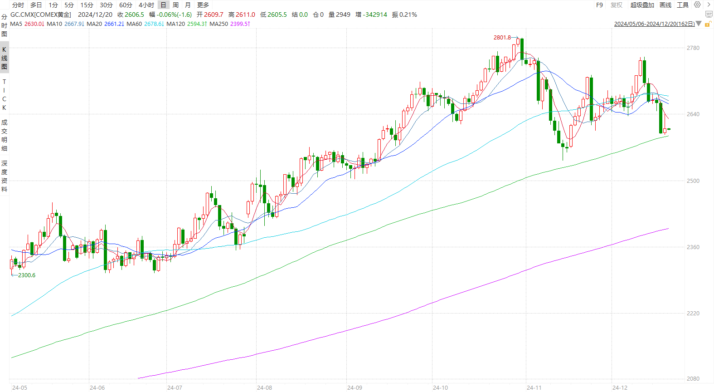

资料来源：Wind、瑞达国际

**原油**

美国能源信息署(EIA)公布的数据显示，截至12月6日当周美国商业原油库存减少142.5万桶至4.22亿桶，预期减少90万桶；库欣原油库存减少129.8万桶至2289.4万桶；汽油库存增加508.6万桶，精炼油库存增加323.5万桶；美国战略石油储备（SPR）库存增加72万桶至3.925亿桶。美国炼厂加工总量平均每天1665.9万桶，比前一周减少25.1万桶；炼油厂开工率92.4%，比前一周下降0.9个百分点。上周美国原油进口量平均每天598.4万桶，比前一周减少130.6万桶，成品油日均进口量154.6桶，比前一周增长6.7万桶。美国11月CPI数据表现温和，美联储12月降息概率升高，欧洲央行如期降息25个基点，美元指数震荡上行；中国表示将实行适度宽松货币政策提振经济预期。欧佩克联盟部长级会议延长额外减产举措至明年4月份。以色列连续空袭叙利亚，并表示做好对伊朗核设施可能发动袭击的准备，欧美将对俄罗斯原油出口加强制裁，地缘局势有所反复。欧佩克下调全球原油需求增长预估，国际能源署预计明年供应仍较充足。整体上，欧佩克联盟推迟增产及欧美加强制裁俄罗斯支撑市场，全球经济放缓压制需求前景，短线原油期价呈现宽幅震荡。纽约商品期货交易所（NYMEX）的西德克萨斯中质原油（WTI）2月合约周度支撑位：68.7；压力位：72。

图表7：原油（WTI）走势图

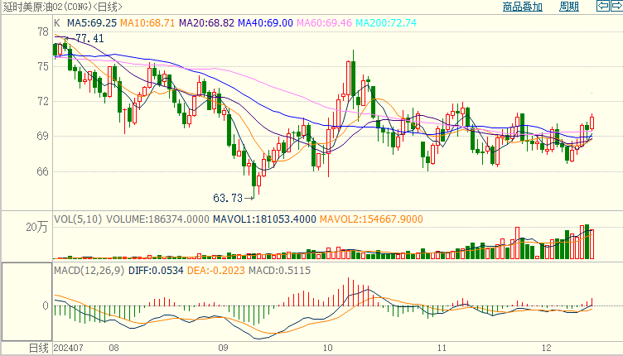

资料来源：Wind、瑞达国际

**ICE原糖**

洲际期货交易所（ICE）原糖期货周四收跌，印度政府食品部长表示，印度可能允许部分糖出口，前提是乙醇掺混后仍有剩余，关注印度政策。交投最活跃的ICE 3月原糖期货合约收盘收跌0.25美分或1.30%，结算价每磅19.40美分。据巴西蔗糖工业协会Unica称，11月下半月巴西中南部地区压榨甘蔗2035万吨，同比下滑15.2%；产糖108万吨，同比下滑23%；11月下半月糖厂使用44.89%的甘蔗比例产糖，低于去年同期46.54%；24/25榨季截至12月1日中南部累计压榨甘蔗6.02亿吨，同比下滑2.75%，累计产糖3936.1万吨，同比下滑3.72%。以上数据可以看出，11月下半月巴西产糖量同比降幅持续，不过双周糖产量大于预期，数据相对利空糖市。美糖主力价格关注上方压力22.0美分/磅，下方支撑18.0美分/磅。建议3月 ICE 期糖短期观望。

图表8：ICE原糖期货主力合约日走势图

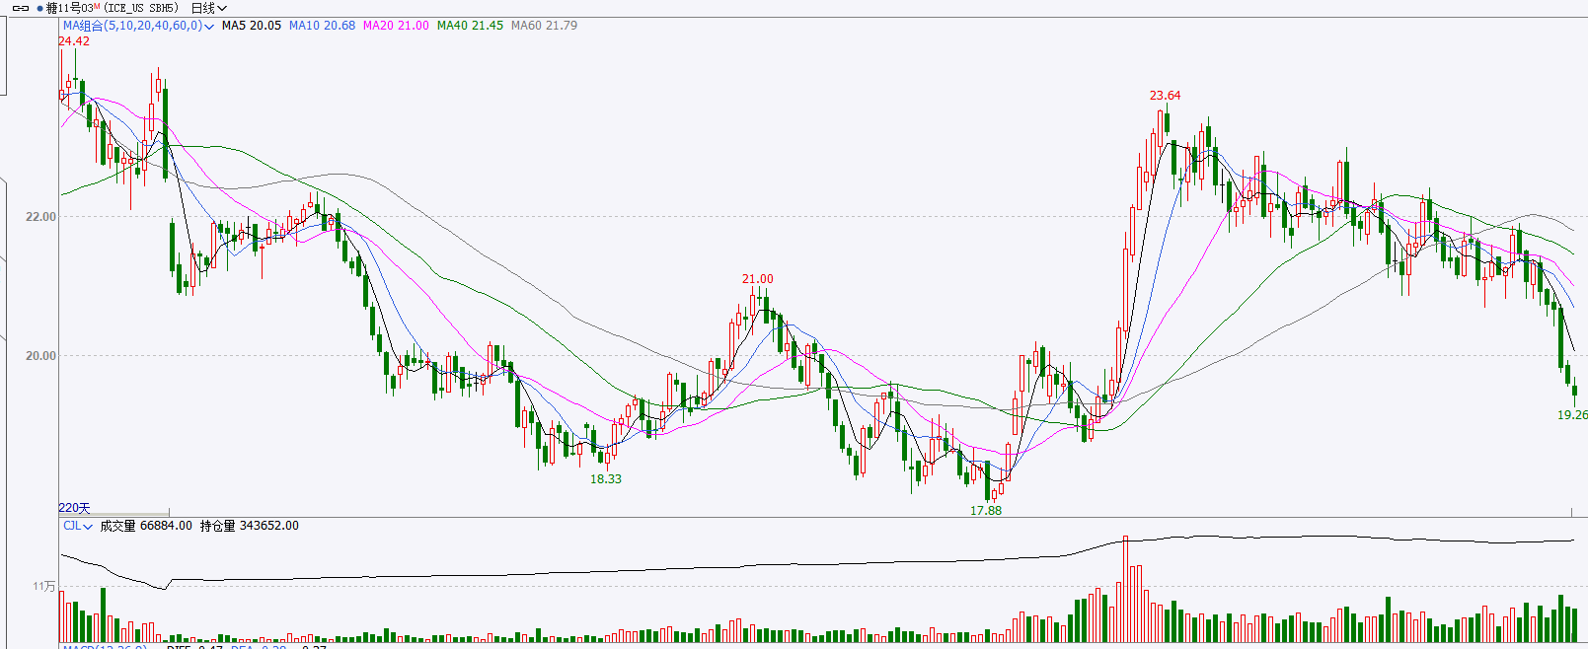

资料来源：Wind、瑞达国际

**ICE棉花**

洲际交易所(ICE)棉花期货周四延续跌势，创下逾三个月低点，受累于美元走强和其他商品市场人气低迷打压。交投最活跃的ICE 3月期棉收跌0.17美分或0.25%，结算价报67.91美分/磅。美国农业部发布全球棉花供需12月报告，报告显示，2024/25年度全球棉花产量预测值为2555.9万吨，较上年度调增96.1万吨。全球消费调增31.8万吨至2521万吨，全球期末库存调增40.5万吨至1655.1万吨。2024/25年度全球棉花产量、消费及期末库存预估均调增，报告相对利空棉市。

图表9：ICE棉花期货主力合约日走势图

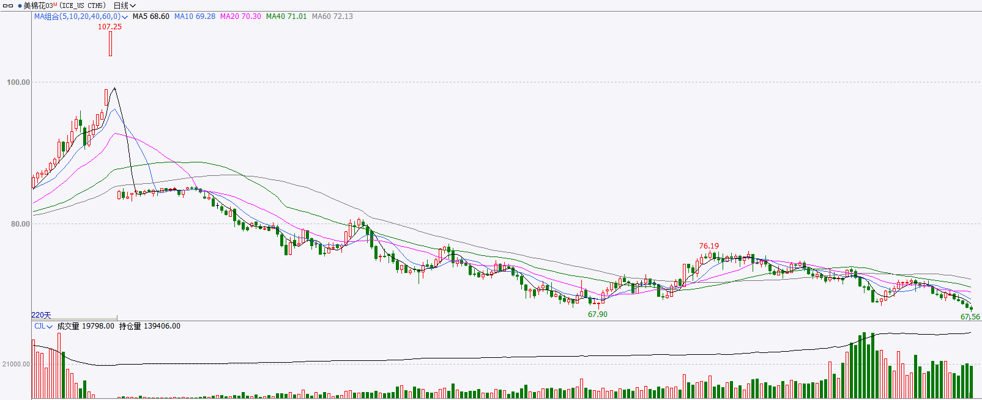

资料来源：Wind、瑞达国际

△ 免责声明

此报告由瑞达国际所编制。本报告采用之资料及意见均相信可靠及准确，但本公司并不对各分析或有关资料之可靠性及准确性作出全面性保证。本报告只供客户或读者作参考之用，客户或读者不应完全依靠本报告内容作为投资准则。

本报告之资料及意见如有任何更改，恕不另行通知。本报告并非及并无意图构成任何作价或招揽进行买卖本报告 提及的商品。本公司不会对任何因依靠本报告作出任何买卖而引致之任何损失承担任何责任。



24小时客服电话： 00852 - 25342000/86 - 13603059885

24小时传真电话： 00852 - 25632368

客服邮箱： cs@ruida- int . com

客服QQ： 203195058/2938472186

网址：www. ruida- int . com

地址: 香港湾仔菲林明道8号大同大厦17楼05 - 06室